Beispiel: Ein Experiment als Diagnoseaufgabe

Weshalb Blondierungsmittel nicht zu lange aufbewahrt werden sollten ...

Simone S. entschließt sich nach einigem hin und her, ihre kurzen braunen Haare zu blondieren. Dafür kauft sie im Drogeriemarkt ein Blondierungsmittel. In der Verpackungsbeilage liest sie, dass der Hauptwirkstoff Wasserstoffperoxid (H₂O₂/ Wasserstoffperoxid ist eine Verbindung aus Wasserstoff und Sauerstoff) ist, welches sich aber im Laufe der Zeit von selber zersetzt und somit die angemischte Blondierungscreme nicht über einen längeren Zeitraum aufbewahrt werden sollte. Aufgrund ihrer kurzen Haare benötigt sie nur die halbe Packung Blondierungsmittel und entschließt sich (entgegen der Empfehlung der Verpackungsbeilage) den Rest der Mischung für das nächste Mal aufzubewahren.
Oh Schreck!! Nach einigen Tagen stellt sie entsetzt fest, dass das Fläschchen mit dem restlichen Blondierungsmittel geplatzt ist. Die Sauerei ist groß und sie möchte der Ursache auf den Grund gehen.
Sie führt das folgende Experiment durch, bei dem sie die Zersetzung des Wasserstoffperoxids beobachtet. Damit der Vorgang nicht wieder mehrere Tage dauert, verwendet sie einen „Beschleuniger“ mit dem Namen Braunstein.

Geräte:
Stativmaterial (Stativ, Muffe, Stativklemme), 1 großes RG, 2 kleine RG, Reagenzglasständer, Pipetten, durchbohrter Stopfen mit Glasspitze, Holzspan, Brenner, Streichhölzer, Schutzbrille

Chemikalien:
ca. 5mL Wasserstoffperoxid (H₂O₂), 1 kleine Spatelspitze Braunstein.

Chemikalie |  | H-Sätze | P-Sätze
Wasserstoffperoxid  (H₂O₂) (w = 3%) | Achtung | H332 | P101, P102, P103, P261, P271, P304+P340, P312
Braunstein | Gefahr | H332, H302, H272 | P221
Durchführung:

Klammere das große RG an das Stativ an, fülle in das große RG mit dem Braunstein die Wasserstoffperoxid-Lösung aus dem kleinen RG. Setze auf das große RG den Stopfen mit Glasspitze.
A Überprüfe die Temperatur des Reaktionsgefäßes vor und nach der Reaktion durch Anfassen.
B Fange das entstehende Gas in einem kleinen Reagenzglas über die Glasspitze auf und führe die Knallgasprobe durch. (Benutze Infokarte I, wenn du zusätzliche Informationen benötigst.) Wiederhole zur Sicherheit das Experiment noch einmal.
C Fange das entstehende Gas in einem kleinen Reagenzglas über die Glasspitze auf und führe die Glimmspanprobe durch. (Benutze Infokarte II, wenn du zusätzliche Informationen benötigst.) Wiederhole zur Sicherheit das Experiment noch einmal.

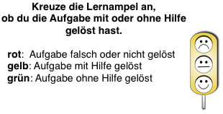
Aufgaben:
- Beschreibe die Versuchsbeobachtungen.

2a. Erkläre die Rolle des „Beschleunigers“ Braunstein für die Reaktion.
(Benutze Hilfekarte I, wenn du zusätzliche Informationen benötigst.)

2b. Deute die Beobachtungen der beiden Nachweisreaktionen. (Benutze die Infokarten I + II, wenn du zusätzliche Informationen benötigst.)

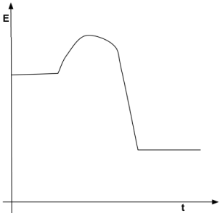
2c. Gib das Reaktionsschema in Worten an (Hilfekarte IIa (ohne Formeln)). Ordne den beteiligten Stoffen die Begriffe Element und Verbindung zu! Begründe, ob es sich bei der Reaktion um eine Analyse oder Synthese handelt!

- Erläutere die Fachbegriffe: exotherm, endotherm und Aktivierungsenergie und wende sie auf den Versuch an. Das Energiediagramm für die Reaktion sieht folgendermaßen aus:
Erläutere hieran die Funktion des Braunsteins.
(Benutze die Infokarte IV, wenn du zusätzliche Informationen benötigst.)

- Erläutere, warum es in Drogerien keine Blondierungsmittel gibt, die schwarze Haare blond färben.

Zusatzaufgabe: Gedankenexperimente (für schnelle Gruppen)

Gedankenexperiment Nr.1: Waage + offenes RG
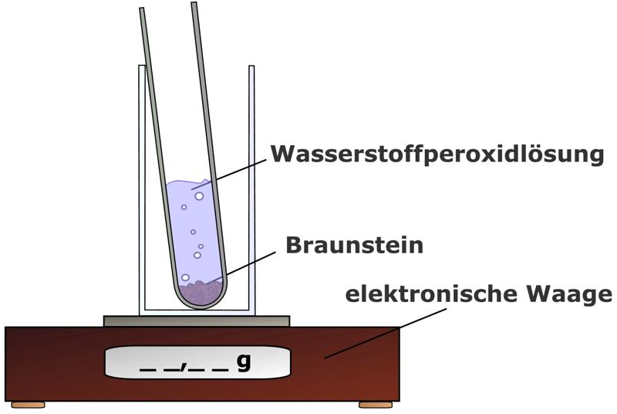

Gedankenexperiment Nr. 2: Waage + Spritze ( geschlossen)
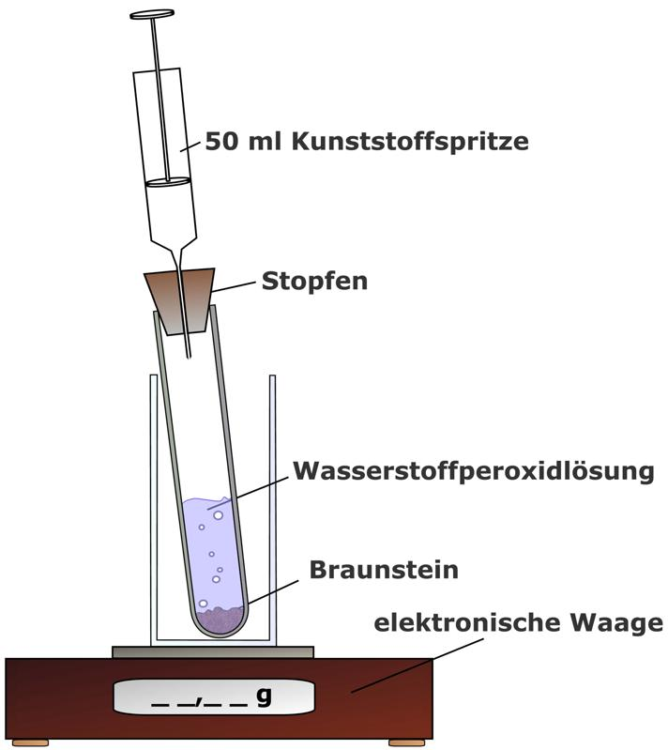

Aufgaben:

- Beschreibe die Durchführung und die zu erwartenden Beobachtungen für beide Experimente.
- Begründe die zu erwartenden Beobachtungen.

